全国2006年10月高等教育自学考试
计算机原理试题
课程代码：2384
一、单项选择题（本大题共25小题，每小题1分，共25分）
在每小题列出的四个备选项中只有一个是符合题目要求的，请将其代码填写在题后的括号内。错选、多选或未选均无分。
1．CPU中包含运算器和（ ）
A．控制器 B．存储器
C．输入设备 D．输出设备
2．按一定方式将CPU资源轮流地分配给多个用户使用的操作系统称为（ ）
A．批处理操作系统 B．分时操作系统
C．实时操作系统 D．网络操作系统
3．以下属于逻辑运算的一组算式是（ ）
A．1+1=0 B．1-1=01
C．1+1=10 D．1+1=1
4．在逻辑化简和表达式变换中经常用到狄·摩根定律，而其中的一个运算式是（ ）
A．A+A=A B．A+AB=A
C．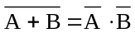 D．AB+AC=A（B+C）
5．在题5图所示的电路中，当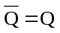时，其输入端R和S依序分别是（ ）
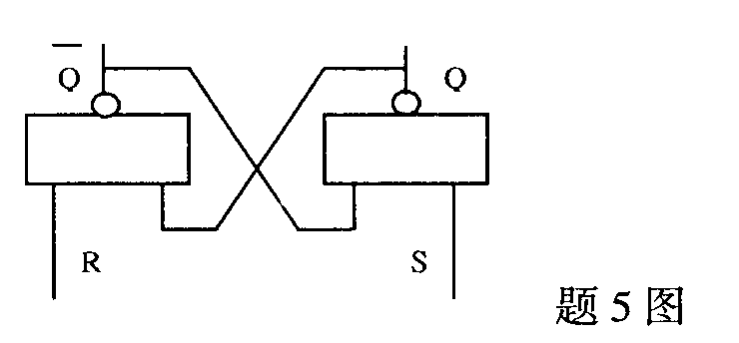
A．1 1
B．1 0
C．0 1
D．0 0

6．在数据编码中，若x的编码与-x的编码是按位取反，则这种编码是（ ）
A．原码 B．补码
C．反码 D．移码
7．在底数为2而尾数是原码的浮点数表示中，下列符合规格化要求的是（ ）
A．0.0000110×2⁰ B．0.0100011×2⁻²
C．1.0100011×2⁻⁴ D．1.1100110×2¹
8．在底数为8的浮点数中，二进制表示的尾数若右移3位，为了保持数值不变，则阶码要
（ ）
A．加1 B．减1
C．加3 D．减3
9．ASCII编码是一种（ ）
A．语音信息编码 B．图象信息编码
C．英文字符编码 D．汉字字符编码
10．两个5位二进制定点小数，经补码加法运算后结果为1.00000，这表示两定点数的和为
（ ）
A．+1 B．-1
C．0 D．溢出
11．实现将一个8位寄存器A的最高位取反的逻辑运算是（ ）
A．A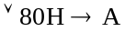 B．A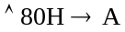
C．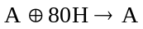 D．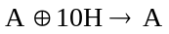
12．x,y两个n位数相乘，按原码一位乘法的递推算法，以下表达式（其中z_{n-1}为n-1次部分积）中可表示最后一次部分积的是（ ）
A．y₁x+z_{n-1} B． y₁x+z_{n-1}
C．y₁x+z_{n-1} D． (y₁x+z_{n-1)}
13．将作为基准地址的寄存器的内容加上指令的形式地址后形成有效的操作数地址，此种寻址方式称为（ ）
A．立即寻址 B．直接寻址
C．间接寻址 D．变址寻址
14．转移指令属于（ ）
A．特权指令 B．位移操作指令
C．程序控制指令 D．数据传送指令
15．所有指令执行时的第一个CPU周期一定是（ ）
A．程序计数器增1周期 B．取指令周期
C．形成有效地址周期 D．取操作数周期
16．下列仅供硬件设计人员使用的指令是（ ）
A．微指令 B．机器指令
C．宏指令 D．逻辑运算指令
17．衡量存储容量的常用单位有（ ）
A．bit、mbit和nbit B．B、mB和nB
C．Kbit、Mbit和Gbit D．KB、MB和GB
18．一个1M×8bitRAM存储芯片，如果不采用地址复用技术的话，该芯片的数位线有
（ ）
A．8根 B．10根
C．18根 D．28根
19．EEPROM的意义是（ ）
A．只读存储器 B．可编程的只读存储器
C．可擦可编程的只读存储器 D．电可擦可编程的只读存储器
20．虚拟存储器与主存之间的地址对应表（变换表）是（ ）
A．由程序设计人员编程时编排的
B．由操作系统的辅助软件和硬件来自动形成的
C．由程序设计人员和操作系统联合完成的
D．由硬件独立完成的
21．对单总线结构的计算机系统，以下关于外围设备编址的叙述中正确的是（ ）
A．只能统一编址 B．只能单独编址
C．可单独编址或统一编址 D．部分单独编址和部分统一编址
22．按照接口与设备之间的数据传输宽度来分类，其中并行接口指的是（ ）
A．逐位串行传输并成一个字节 B．逐位串行传输并成一个字
C．每次传输一个字节或一个字 D．逐个字节传输并成一个字
23．在下面情况下，有可能不发生中断请求的是（ ）
A．一条指令执行完毕 B．机器出现故障
C．DMA操作结束 D．从键盘输入字符
24．DMA方式中数据传输的单位是（ ）
A．位 B．字节
C．字 D．数据块
25．Pentium微处理器内部有两条流水线独立工作，它们是（ ）
A．“A”流水线和“B”流水线 B．“I”流水线和“J”流水线
C．“M”流水线和“N”流水线 D．“U”流水线和“V”流水线
二、填空题（本大题共15小题，每空1分，共15分）
请在每小题的空格中填上正确答案。错填、不填均无分。
26．CPU与主存合称为_________。
27．当执行一条指令时，计算机首先从主存中取出一条指令，然后送入_________寄存器。
28．设三态与非门的输入端A、B、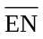都是1状态，则其输出端是_________状态。
29．设D触发器的状态Q为0，输入端ID的状态为1。当CI端的CP脉冲由低电位跳变至高电位之后，则该触发器的状态为Q=_________。
30．八进制数1023Q的二进制数表示为_________。
31．定点整数原码编码[x]_{原}=1110100B的真值为_________。
32．采用双符号位的补码加减运算，当结果的符号为_________时表示正溢出。
33．假定在浮点加法运算时，尾数求和的结果为10.010110，那么规格化后的尾数为_________。
34．节拍发生器可以采用循环移位寄存器，也可以采用_________电路。
35．微指令由_________控制字段和顺序控制字段两大部分组成。
36．控制器的功能包括：取指令、分析指令、执行指令、控制输入输出以及对_________的处理。

37．存储器从接到读（或写）命令直到完成读取（或写入）操作所需的时间称为存储器的_________时间。
38．主存储器的寻址系统包括地址寄存器、译码器和_________。
39．异步接口利用_________方式实现CPU与I/O设备之间的信息交换。
40．只要提出中断请求、CPU就必须响应的中断称为_________中断。
三、计算题（本大题共5小题，每小题4分，共20分）
41．化简逻辑表达式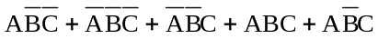。若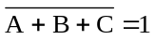，则该逻辑式的值是什么？
42．将十六进制数据14.4CH表示成二进制数，然后表示成八进制数和十进制数。
43．已知M(x)=1001,生成多项式G(x)=x³+x+1，试计算M(x)的CRC校验码。（需写出计算过程）
44．已知X=-0.0100110,Y=0.1010011,试用补码减法计算X-Y，要求写出计算过程,同时指出计算结果是否溢出。
45．两浮点数运算后的中间结果（阶码和尾数采用双符号位补码表示）为11001，01.1010110,请求出规格化的浮点数表示。
四、问答题（本大题共9小题，第46、47、49、50、51、52小题各4分、第53、54小题各5分、第48小题6分，共40分）
46．电路图如题46图所示。设触发器的初始状态为Q₂Q₁Q₀=001。
（1）若在输入端CP连续输入2个触发脉冲，试分别写出在每个脉冲作用之后，触发器Q₂Q₁Q₀的状态。
（2）该电路是什么功能部件？
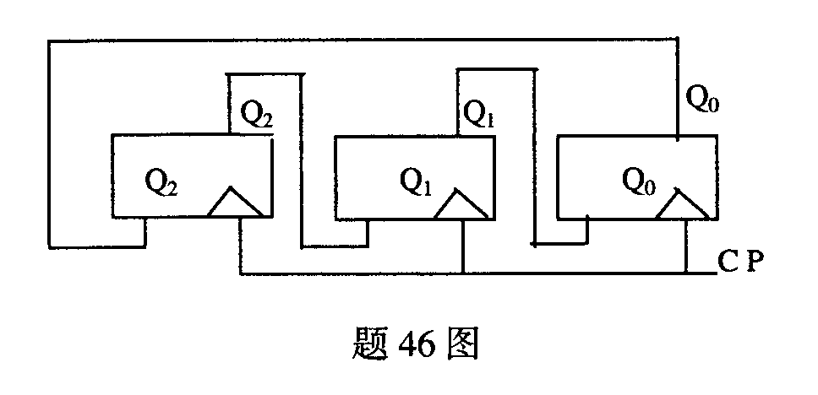

47．在二一十进制数字编码中，何谓有权码？何谓无权码？试举例说明。
48．假设10001存储地址存放着一相对寻址方式的无条件转移指令JMP D，位移量D为4位补码，程序计数器为PC。
（1）写出计算转移地址的公式；
（2）当D=0101时，算出具体转移地址；
（3）当D=1011时，算出具体转移地址（要求写出算式）。
49．试根据8位寄存器的初始内容以及相应的移位操作，分别写出操作后该寄存器的内容，并分别填补到下表的空缺（1）至（4）中。
移位前寄存器的内容 | 移位操作 | 移位后寄存器的内容
11111111 | 算术左移一位 | （1）
11101011 | 算术右移一位 | （2）
01011011 | 逻辑左移一位 | （3）
01011011 | 小循环右移一位 | （4）
50．设4位寄存器A和B的内容分别为0101和1001，依序连续执行下列微操作序列后，试写出寄存器A和B的内容。
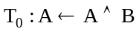
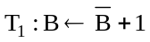
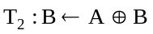
51．主存储器欲完成读数操作命令，应依序执行哪些操作？
52．题52表中所示的是运行过程中一个虚拟存储器与主存之间的地址对应表。
（1）如逻辑地址代码为1011010101010的数据，在主存中能否找到？若能找到，其物理地址代码是什么？
（2）如逻辑地址代码为1100101010101的数据，在主存中能否找到？若能找到，其物理地址代码是什么？

（3）物理地址代码为110100100100的数据，其逻辑地址代码是什么？
逻辑页号 | 有效位 | 物理页号
000 | 0 | 11
001 | 0 | 01
010 | 1 | 11
011 | 1 | 00
100 | 0 | 01
101 | 1 | 10
110 | 0 | 00
111 | 1 | 10
题52表
53．有1、2、3、4四级中断，其中断优先级由高到低依次为1、2、3、4。CPU在执行主程序时同时出现2、3级中断请求，而后在处理3级中断服务程序时又出现1级和4级中断请求。请画出此多重中断处理的示意图。
中断请求 主程序 中断服务程序
1 2 3 4
54．显示器的刷新存储器容量是分辨率乘以颜色数（或灰度级）的信息长度。现有某彩色显示器，分辨率为1024×768。刷新存储器容量为3MB，该显示器能显示多少种颜色？是“真彩色”吗？（要求写出计算过程）。
